CAIET DE SARCINI

1. Denumerea beneficiarului de stat Primaria satului Temeleuți
2. Organizatorul procedurii de achiziţie Primaria satului Temeleuți
3. Obiectul achiziţiilor:
Achiziționarea și instalarea utilajului pentru terenul de joacă a gradinitei nr 2 s. Sadaclia r Basarabeasca.

Lista cu cantitaţi

№  crt. | Simbol norme si cod resurse | Denumire lucrărilor | Unitatea de măsură | Volum
1 | 2 | 3 | 4 | 5
 |  | Capitolul 1. Echipamente de joacă
 | 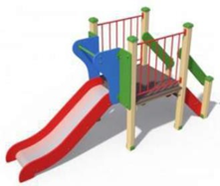 | Topogan  Lungime x Lățime: 2900 x 630 x 1500 mm Material: lemn lamelar încleiat cu dimensiunile 90 x 90 mm. \topogan realizat din oțel inoxidabil, perile realizate din metal acoperite cu vopse în cîmp electrostatic, scara cu perilă pentru ascensiunea în siguranță a copilor. Elemente decorative realizate din HDPE | buc | 1
 | 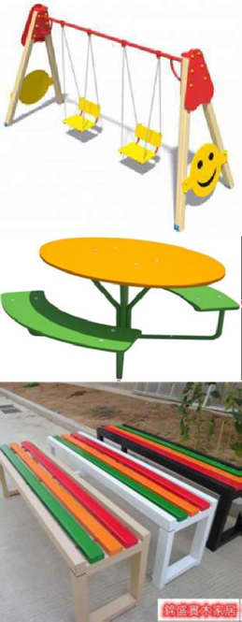 | Leagăn dublu  Dimensiune(L x l x h): 3000 х 1600 х 2300 mm Carcasă metalică prelucrată cu vopsea în cîmp electrostatic. Două scăunele cu spătar din HDPE. Elemente decorative realizate din HDPE. | buc | 1
 |  | Masa copii MKM – 129  Dimensiune(L x l x h): 1900 х 1900 х 500 mm Carcasă metalică prelucrată cu vopsea în cîmp electrostatic. Șezuturile și masa de lucru realizate din HDPE. | buc | 2
 |  | Bancă color STS – 333  Dimensiune(L x l x h): 2000 х 600 х 600 mm Dimensiune(L x l x h): 3000 х 1600 х 2300 mm Carcasă metalică prelucrată cu vopsea în cîmp electrostatic. Cherestea geluită prelucrată cu vopsea multicoloră pe baza de apă. | buc | 2
 | 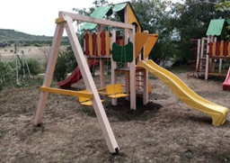 | Teren de joacă  Dimensiune(L x l x h): 2750 x 4500 x 4000 mm Material: lemn lamelar încleiat cu dimensiunile 90 x 90 mm. Două topogane realizate din LLDPE cu H= 1 m. Elementele decorative și acoperișul realizate din HDPE. | buc | 1
 | 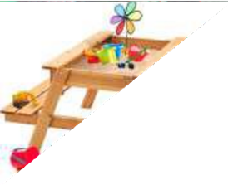 | Masa nisipieră  Dimensiune(L x l x h): 2000 x 2000 x 500 cm Realizată din lemn uscat prelucrată cu pigment rezstent la razele UV și umeditate | buc | 2
 |  | 1.7 | 100945.00

